Les cannelés
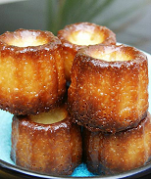
Pour 15 cannelés ou 36 mini-cannelés
Préparation : 15min
Repos : 1 nuit
Cuisson : 1h (45min pour les mini)

Ingrédients :
-1l de lait
-1cc de vanille en poudre
-500g de sucre (non je ne me suis pas trompée, oui c’est énorme !!!)
-4 oeufs
-4 jaunes d’œuf
-200g de farine
-100g de beurre
-1/2cc de cardamome en poudre, 1/2cc de 4 épices, 1CS de pâte à pistache, 1CS de cacao.

Faites fondre le beurre et réserver.
Faites bouillir le lait avec la vanille.
Fouettez les œufs, les jaunes et le sucre jusqu’à ce que le mélange blanchisse. Ajoutez la farine puis le lait.
Ajoutez le beurre fondu refroidi.
Couvrez et mettez au frigo une nuit.
Le lendemain, versez la pâte dans les moules au 2/3 et mettez dans un four très chaud 250°C (th9?) pendant 10min puis 50min à 180°C (th.6). Démoulez rapidement.

J’ai donc diviser ma pâte en 5 part : une nature et dans les 4 autres j’ai ajouté un des parfum.
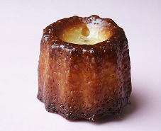
http://amusesbouche.canalblog.com

